Гришина – Васильчук Ирина Акимовна

Родилась 14 мая1933 года в деревне Погино, Молчановского района, Томской области. В школу ходить не пришлось, так как семья была большая, а жили очень бедно, и нечего было надеть. Из детей Ирина Акимовна была самая старшая, она помогала матери воспитывать двух своих братьев и двух сестёр. С шестилетнего возраста Ирина Акимовна ходила с женщинами на хлебные поля, помогала пропалывать, став старше, научилась жать рожь, а по ночам ставили скирды для колхозных коров. Возили на конях свежескошенную траву и закладывали её в яму на зиму для коров и телят, утаптывая её ногами. В 13 лет стала работать на лесозаготовке, проработала три года, было всё: и голод, и холод.
Отца, Акима Семёновича, забрали в трудовую армию г. Кемерово, там он работал на шахте. Вернулся домой после окончания войны и стал работать, как и все, на восстановление колхоза, затем и совхоза.
Мать, Евдокия Панкратьевна, пекла хлеб, сторожила амбар, пряла лён, ткала и много что ещё…
В хозяйстве была корова, куры, свиньи. На корове, как на коне, возили домой дрова. Огород копали вручную, лопатой, а огород был не маленький. Сажали картошку, капусту, но почему-то картошка рождалась мелкая и плохо хранилась, капусту солили в большую кадку и всю зиму ели.
«Сахар – рафинад был для нас лакомством вместо конфет, и казалось, что вкуснее ничего нет», - вспоминает Ирина Акимовна.
Тем, кто работал, выдавали хлеб по норме, и понемногу муки, в основном пекли лепёшки из картошки и травы (не помнит, как называется трава, но помнит, что она роста не высокая и на ней были какие-то шишечки).
Женщины пряли, ткали, шили одежду, верхнюю и нижнюю, сами шили обувь из свиной шкуры под названием «чирки».
Когда узнали, что война окончена, День Победы отмечали всем селом, и радовались, и плакали, с трудом верилось, что всё, наконец-то закончилась война.
Когда появлялось немного свободного времени для отдыха, молодёжь собиралась у кого-нибудь в даме, пряли лён на прялке, вязали, пели песни, играли в игры «ремешок», «булавочка», летом гоняли мяч.
После войны, когда Ирине Акимовне исполнилось 22 года, она познакомилась со своим будущем мужем Дмитрием Ивановичем Гришиным. Дождалась его из Армии и вышла за него замуж, родилось у них трое детей: Любовь, Александр и Надежда.
Ирина Акимовна награждена медалями за доблестный труд в годы Великой Отечественной войны.

Балабонова - Курочкина Таисия Гуреевна

Родилась 27 октября 1934 года в деревне Афанасьевка, Молчановского района, Томской области.
Когда началась Великая отечественная война, отца, Гурея Степановича, забрали в трудовую армию, где он заразился тяжёлой болезнью, долго болел и умер.
Мать, Антонина Яковлевна, работала в колхозе, на полях, на ферме, шила сама одежду, когда было из чего, из суконок шила для своих детей лапти, а их у неё было девять человек, каждого надо было одеть, обуть и накормить.
В школу Таисия Гуреевна ходила мало. Она окончила неполных три класса, научилась читать, писать и считать, а затем пошла работать, чтобы помочь матери. Работала наравне с взрослыми, ходила на поля очищать лён от сорняков, собирала его, мяла, а женщины обрабатывали его дальше, получали из него нити и затем ткали. Жили, как все в то тяжелое время, голодая, ели крапиву, съедали всю, она даже не успевала нарасти.
В хозяйстве была корова, куры, овцы, свиньи, но почти всё мясо, яйцо, молоко приходилось отдавать за налоги. Пили только обрат, сдавали даже шкуры поросят и овец. «Это уже потом после войны стало немного легче, когда снизили налоги», - поделилась своими воспоминаниями Таисия Гуреевна. Огород вскапывали лопатой, насколько хватало сил воткнуть её в землю, может, поэтому был плохой урожай и хранился плохо. Затем стали пахать на быках и коровах.
Став постарше, посылали на лесозаготовку, пилили «ножовкой – двуручкой».
«Раньше таких пил не было как сейчас. Зимой было тяжело, замерзали от холода, одежонка-то какая была, а вот сейчас всё и сказывается, болят руки и ноги», - вспоминает Таисия Гуреевна о тяжёлом времени, на глазах слёзы и боль от пережитого.
А отдыхали раньше весело, в летнее время выходили погонять мяч, играли в «крестики - нолики», «булавочку», из верёвки делали скакалки и прыгали. Зимой собирались на квартире, у кого родители позволяли: пили песни, вязали, пряли, читали газеты, рассказывали разные истории и ждали, когда закончится война. А уж когда дождались Дня Победы над фашизмом, то отмечали всем селом.

Демешко – Моисеева Аграфена Захаровна

Родилась 17 мая 1916 года в деревне Троицкий Хутор, Молчановского района, Томской области.
В семье из пяти детей она была самая старшая. Когда началась война, все тяготы нелёгкой жизни легли на её девичьи плечи.
Аграфена Захаровна была не только тружеником военного тыла, но и вдовой. Когда её мужа, Петра Григорьевича Демешко, забрали на фронт, она уже ждала ребёнка, которого он так и не увидел. Пётр Григорьевич погиб в первые дни войны.
Неохотно рассказывая о своём детстве, Аграфена Захаровна сказала: «Зачем это всё вспоминать, не надо это вам».
Аграфена Захаровна умерла 31.07.2008 г.

Лабаненко – Гнипова Анна Митрофановна

Родилась 28 июня 1931 года в деревне Жуково, Кривошенского района, Томской области.
Анне Митрофановне было 10 лет, когда началась Великая Отечественная война. Окончила она всего 4 класса Вознесенской школы. Во время войны работала в колхозе на молоканке, заготавливала дрова, сама пилила, колола и возила на быках. Лошадей в то тяжёлое время было мало и поэтому их берегли для другой работы.
Мать, Елена Ульяновна, работала уборщицей в школе, она умерла рано, когда Анна была ещё ребёнком. Воспитывала её тётя, которая жила в деревне Вознесенка. Старшую сестру Валентину отправили в город, а младших Зою и Геннадия отправили в Тунгусовский детский дом Молчановского района, Томской области.
Отец, Митрофан Александрович, до войны работал продавцом в магазине. В 1941 году Молчановским военкоматом был призван на фронт, затем был ранен, умер в госпитале от ран в 1945 году.
Замуж Анна Митрофановна вышла в 21 год, родила четверых детей, и в 1953 году с мужем и детьми переехала в Сулзат. Работала почтальоном, и печки на складах топила. «Всё было: и голод, и холод, всё помню, ничего не забыла», - говорит Анна Митрофановна.
Награждена Анна Митрофановна медалями за доблестный труд в годы Великой Отечественной войны.

Васильчук Николай Александрович
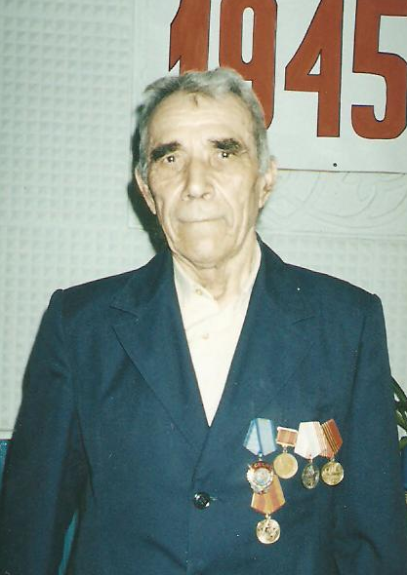
Родился 26 мая 1927 года в деревне Погино, Молчановского района, Томской области.
В первый класс пошёл поздно, в 10 лет. Окончил 4 класса, дальше учиться не пришлось, надо было помогать матери, так как отца забрали на фронт. Работал Николай Александрович на полях, на ферме, возил зерно в Молчаново на быках. Посылали на лесоповал, зимой было очень холодно, даже замерзала картошка, а куда деваться, приходилось кушать мёрзлую, не умирать же с голоду. «Бывало, прибежишь домой, поешь, если что есть, поспишь часа два и опять на работу», - с содроганием в голосе рассказывает Николай Александрович. А что было делать, тяжело и физически, и морально, но надеялись и ждали, что наступят хорошие времена и немного станет легче, вот только бы война быстрее закончилась.
Отец, Александр Семёнович, в марте 1942 года ушёл на фронт, а в марте 1943 года получили похоронку.
В конце 1942 года призвали старшего брата, Гавриила Александровича, он вернулся после окончания войны в 1945 году, был ранен в ногу на Курско – Орловской дуге, лежал в госпитале г. Чита, лечение было долгое.
Мать, Софья Ефимовна, работала в колхозе, бралась за любую работу, чтобы накормить своих детей и самой не умереть от голода. Семья была большая, семь детей: пять девочек и два сына, Николай Александрович был третьим ребёнком в семье.
9 мая 1945 года Николай Александрович пошёл в военкомат сняться с учёта, так как на 10 мая пришла повестка в армию. От радостной вести, что война закончилась, настроение было радостным, но всё равно пугала мысль, что могут послать на фронт. В военкомате дали отсрочку до 1947 года. Отслужил 3 года и 8 месяцев. В 1951 году направили учиться на комбайнёра в город Колпашево, где судьба его связала с Киселёвой Ульяной Егоровной.
Николай Александрович награждён медалями за доблестный труд в годы Великой Отечественной войны и грамотами за добросовестный труд в годы восстановления.
Умер Николай Александрович 26.03.2011 года.

Васильчук – Киселёва Ульяна Егоровна

Родилась 14 августа 1930 года в посёлке Крыловка, Парабельского района /ныне Бокчарский район/.
В семье была третьем ребёнком. Когда началась война, Ульяне было 11 лет. Закончив 4 класса, стала работать в колхозе, как и многие дети в то нелёгкое время. Каждый из них стремился помочь матерям, женщинам, старикам, потому что знали, сколько сил, терпения и здоровья надо для того, чтобы помочь тем, кто защищает Родину ценой своей жизни, чтобы самим не умереть от голода и горя, которое выпало на их плечи.
Отец, Егор Никитич, ушёл на фронт в августе 1941 года, а в 1942 ушёл и старший брат. Отца из-за ранения и контузии отправили домой, брат вернулся в 1945 году.
Мать, Елизавета Васильевна, много болела после того, как забрали мужа на фронт, и в 1943 году умерла. Заботу о сестре и братьях взяла на себя старшая сестра. Ульяна Егоровна, вместе с другими ребятами работала на полях. Сначала пропалывали сорняки, потом стала доить коров, затем стали посылать на лесозаготовки, затем её перевели на более лёгкий труд, работала в конторе техничкой. Приходилось каждый день относить сводки за 15 километров, туда и обратно, причём идти надо было через лес. «Идёшь, бывало, вечером по лесу, страшно, плачешь, а деваться некуда, где бегом пробежишь, где шагом пройдёшь, всё ради того, чтобы заработать свои положенные 400 – 600 грамм хлеба на человека», - вспоминает Ульяна Егоровна, а глаза наполняются слезами.
Утром 9 мая 1945 года, все как обычно собирались на разнарядку в конторе, приехал «нарочный» (человек, посланный со спешным поручением) и сообщил, что война закончилась, Победа! Кто радовался, кто плакал от счастья и от горя по погибшим сыновьям, мужьям, по родственникам и знакомым.
В 1951 году Ульяна Егоровна поехала учиться в город Колпашево на комбайнёра. Училище закончила хорошо, получила диплом. Во время учёбы познакомилась с Николаем Александровичем Васильчуком. В октябре 1952 года вышла за него замуж и уехала на Родину мужа, в деревню Погино Молчановского района. В сентябре 1953 года родился сын Саша, затем родилось ещё четверо детей. Когда сформировались совхозы, стали выдавать заработную плату, то и жить стало легче. В Гришино переехали в 1981 году.
Ульяна Егоровна награждена медалями за добросовестный труд в годы Великой Отечественной войны.

Аксиненко Мария Петровна

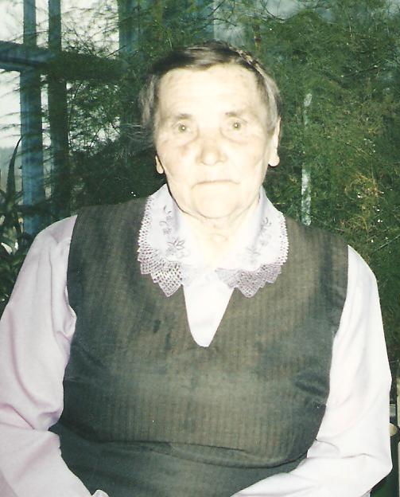
Родилась 20 ноября 1928 года в деревне Верхняя Фёдоровка, Молчановского района, Томской области.
Мать, Александра Яковлевна, умерла от тяжёлой болезни, когда Марии Петровне было 5 лет и с ней остались два её младших брата.
Отец, Пётр Романович, женился во второй раз, ведь ему надо было воспитывать троих детей. В сентябре 1941 году его призвали на фронт. Он писал письма с фронта, но однажды пришло письмо, написанное чужим почерком. В нём сообщалось, что Пётр Романович погиб, героически защищая свою Родину. Мария Петровна помнит фамилию, имя и отчество этого человека, который написал письмо (Дозоров Владимир Дмитриевич), но, к сожалению, не знает его адреса и о его судьбе, дошёл ли он до Победы.
В 1943 году мачеха ушла, забрав с собой младшую дочь от совместного брака. Дети остались одни, жить стало очень трудно, ведь Марии надо было воспитывать двух своих младших братьев. Окончив 5 классов, она стала работать на ферме, убирала сено, полола поля, корчевала и вырубала лес, выполняла разную работу, чтобы заработать немного хлеба, несмотря на то, что она инвалид детства. Так как дети остались одни без матери и отца, им выделяли немного зерна. На подворье имелась корова, но молоко сдавали в колхоз, а вот обрат можно было взять домой, но немного. Были куры, они жили в доме, под русской печкой, яйца тоже сдавали. «Время такое было, приходилось всё сдавать в колхоз», - говорит Мария Петровна, как будто оправдываясь за всё, что происходило в её жизни.
Будучи ещё совсем юной девчонкой, Мария Петровна научилась сеять лён, молоть его, прясть, ткать, а затем и шить. Она обшивала себя и своих братьев.
Были и счастливые дни, поделилась с нами Мария Петровна, когда выдавалось немного свободного времени, собиралась молодёжь, пели песни, играли в незатейливые игры, читали газеты, рассказывали смешные истории, шутили, девушки вышивали и вязали.
После окончания Великой Отечественной войны 6 января 1956 года Мария Петровна переехала в село Гришино, устроилась на работу в медпункт санитаркой, где и проработала до пенсии.
Награждена медалями за доблестный труд в годы Великой Отечественной войны.

Шатрукова – Студенкова Таисия Фёдоровна

Родилась 15 мая 1930 года в деревне Золотое, Кривошеинского района, Новосибирской области /затем переименовали в Молчановский район, Томская область/.
Отец, Фёдор Фёдорович, ушёл на фронт в 1941 году. Через несколько месяцев пришло письмо, что он пропал без вести. До войны Фёдор Фёдорович был отличным гармонистом и мастером на все руки.
Мать, Анастасия Егоровна, работала с утра до вечера. Семья была большая, семь человек детей, один сын и шесть дочерей. Из мужчин в деревне остались старики и подростки, работали все, кому позволяло здоровье.
Таисия Фёдоровна окончила 4 класса и пошла работать в колхоз, пасла свиней, овец, также приходилось жать лён, молоть овёс. Когда чуть подросла, стали отправлять на лесозаготовки. Еды не хватало, булку хлеба надо было поделить на восемь человек и поэтому всегда хотелось кушать. Мама даже поменяла нетель на рожь, чтобы как-то прокормить детей, ведь урожай в те годы был неважный, картошка рождалась мелкая и мало.
Были и яркие моменты в жизни, когда собирались по праздникам на вечеринки, пели песни, плясали, играли в игры. Зимой, когда не отправляли на лесозаготовки, пряли шерсть, вязали шапки, варежки, носки, шили рубахи, сорочки и т.д.
В день, когда закончилась Великая Отечественная война, все женщины и девушки работали в поле, пахали, готовились к посеву. Приехал председатель колхоза и сообщил эту радостную новость, а ещё сказал, чтобы вечером все после работы собрались, чтобы отметить Победу. Веселились и радовались до самого утра, а утром все пошли на работу.
Замуж Таисия Фёдоровна вышла за парня из соседней деревни Алексеевка, Павла Васильевича Шатрукова. Вскоре его призвали в армию на Чукотку в пограничные войска. Затем у них родилось трое замечательных детей. С 1970 года Таисия Фёдоровна стала работать продавцом в магазине, в деревне Золотое.
Награждена: медалями за доблестный труд в годы Великой Отечественной войны и имеет почётные грамоты за добросовестный труд на производстве.

